Procotol Corona 2020

Procotol coronavirus 2020 FC Hilversum

Checklist buitensportactiviteiten ten tijden van corona:
Activiteit:
- Welke activiteit, voor welke doelgroep en wanneer
Er zal op de dinsdagavond en donderdagavond getraind worden van 20.00 tot 21.30 uur. De activiteit die aangeboden wordt is de voetbaltraining. FC Hilversum heeft 2 seniorenteams, geen jeugd daarom zal de doelgroep tussen de 18 en 50 jaar zijn.
- De leeftijdsgroepen
Bij FC Hilversum hebben we alleen 2 seniorenteams hierdoor zullen er geen kinderen/jongeren aanwezig zijn. Er zal getraind worden met maximaal 45 personen die een leeftijd hebben van begin 18 tot eind 50 jaar.
- Waar gaan de activiteiten plaats vinden
FC Hilversum beschikt over 4 voetbalvelden. Op dit moment kunnen wij gebruik maken van 2/3 voetbalvelden. De 2 teams zullen zich verspreiden over de 2 velden, op 1 veld zullen er 20 man aanwezig zijn die weer verdeeld worden waardoor er per helft 10 man aanwezig zijn. Er zullen maximaal 10 man per helft op het veld trainen. Over 1 veld zullen er 2 trainers aanwezig zijn, deze zullen zich aan 1 kant van het veld voortbewegen.
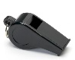
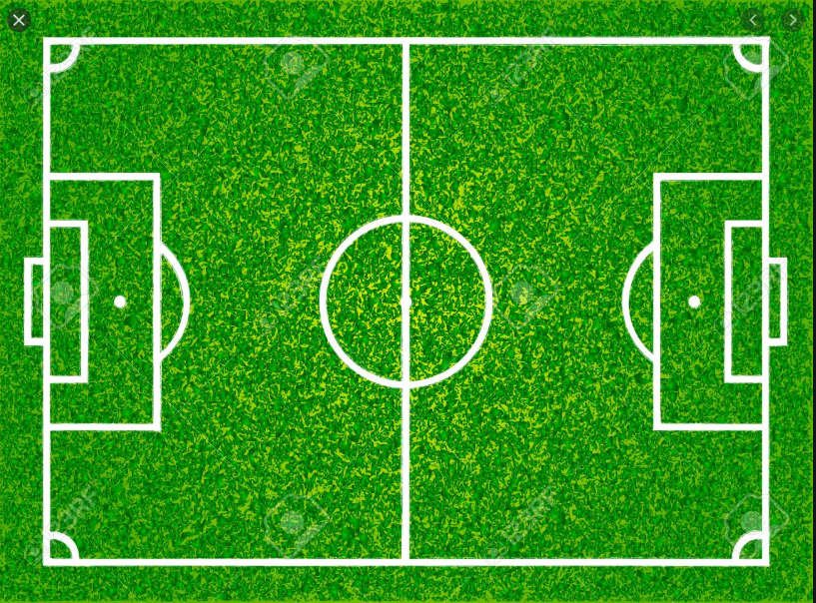

= trainer = speler

- Leden en niet-leden
De activiteiten die FC Hilversum aanbiedt zijn niet beschikbaar voor niet-leden. De leden die actief zijn bij FC Hilversum mogen alleen deelnemen aan de activiteiten tijdens het coronavirus. Er zullen waarschijnlijk mensen langs rijden of even langs willen komen om te kijken. Hiervoor zullen wij 2 mensen bij de poort neerzetten om te kijken of het wel leden of niet-leden zijn. Omdat FC Hilversum zo’n kleine club is weet diegene die bij de poort staat of het een lid is of niet. Mocht er twijfel zijn dan zal diegene de trainer erbij halen en vragen of dit een lid is van de club.
- Kantines en kleedruimtes/toiletten
De kantine en de kleedruimtes zullen allemaal afgesloten blijven. De spelers dienen zich thuis om te kleden en na de training weer thuis om te kleden/douchen. Er zal 1 toilet beschikbaar gesteld worden voor nood! Dit toilet bevindt zich in het scheidsrechters hok. Dit hok vindt buiten de kantine plaats. Op de andere toiletruimtes zal er duidelijk vermeldt staan dat ze afgesloten zijn. Wij zullen dit plaatje of de duren plakken zodat de spelers duidelijk kunnen zien dat ze afgesloten zijn. Het beschikbare toilet zal na eerder toilet bezoek grondig gereinigd worden. Wij zullen ervoor zorgen dat er desinfecteer middel aanwezig is voor de spelers en genoeg toiletpapier/keukenrol voor de handen. Er zal 1 persoon aanwezig zijn op het complex die de toilet en de schoonmaakartikelen in de gate houdt.
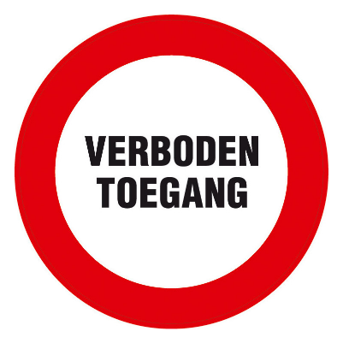

Communicatie:
- Communicatie over het protocol
Wij als FC Hilversum zullen het protocol zichtbaar maken op onze website en daar duidelijk aangeven dat het complex alleen toegankelijk is voor leden en spelers die op dat moment trainen. Het protocol zal ook doorgestuurd worden naar de spelers, trainers, vrijwilligers via de mail zodat iedereen op de hoogte is van de regels.

Toegangsregels:
- Ontvangst, vertrek en looproutes
Bij de ingang/poort zullen er 2 vrijwilligers staan die controleren of het leden/niet-leden zijn. Deze 2 vrijwilligers zullen een geel hesje aan hebben zodat ze duidelijk zichtbaar zijn. Wij zullen met ductape/plaktape strepen aanbrengen bij de ingang, zodat iedereen anderhalve meter uit elkaar staat.
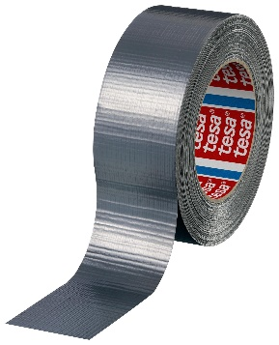
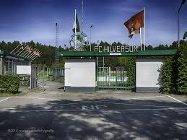
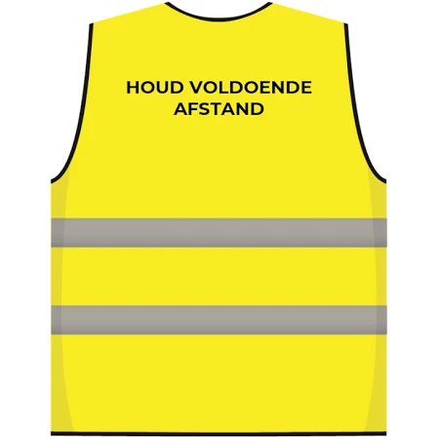
.

De spelers/trainers zullen via de linker poort binnen komen, de toegangsdeur zal open blijven zodat er een goeie doorstroom is. Wij zullen met ductape lijnen maken zodat iedereen anderhalve meter afstand houdt.
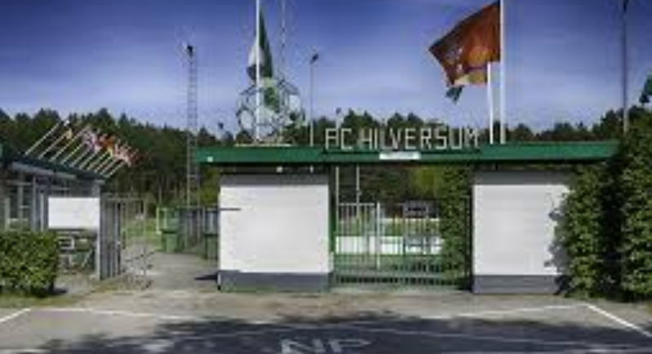

Zodra de training begonnen is zullen de 2 vrijwilligers bij het hek aanwezig blijven zodat niet iedereen op het complex kan komen.
Als de training is afgelopen zullen de spelers/trainers direct het complex verlaten, zij zullen via de grote poort de uitgang verlaten. Wij zullen bij de poort weer lijnen met ductape maken zodat iedereen wel anderhalve meter afstand houdt.
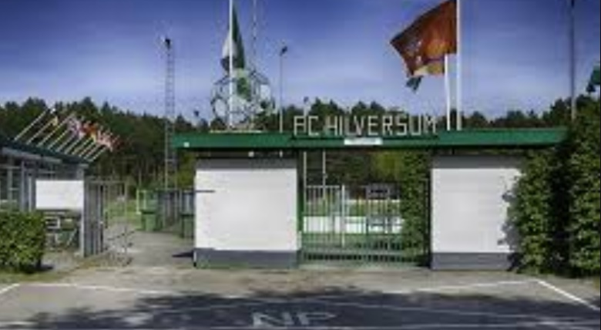

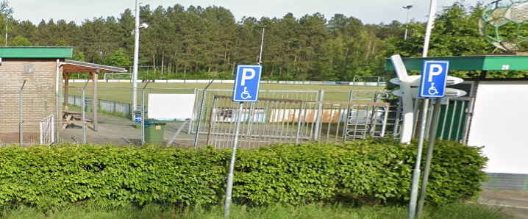
Op het complex zullen wij met pijlen aangeven hoe de spelers/trainers moeten lopen. Wij zullen de looproute als een eenrichtingsweg aanbieden. Wij zullen met picknicktafels een scheiding maken zodat het duidelijk zichtbaar is voor de spelers. De gijle pijl op het plaatje is de enigste plaats waar de spelers/trainers langs lopen. De spelers en trainers maken alleen gebruik van de toegangspoort en een stukje langs het veld, voor de rest komen hun nergens. De trainers hebben een verantwoording dat de spelers de goede looproute lopen, de spelers hebben natuurlijk ook zelf de verantwoordelijkheid.

De toegangspoorten zullen 10 minuten voorafgaand de training open gaan voor de spelers. De trainers mogen 30 minuten voorafgaand de training aanwezig zijn op het complex om de training klaar te zetten. De toezichthouders zullen daarom rond 19.00 aanwezig zijn op het complex zodat iedereen er op tijd in kan.
- Ouders op het complex
Wij als FC Hilversum hebben geen jeugd waardoor er ook geen ouders zijn die hun kinderen komen brengen. Alle spelers/trainers zullen met eigen vervoer komen, hierdoor hoeven wij niet de letten op ouders. Het kan natuurlijk zijn dat ouders/ouderen willen komen kijken bij de training dit is ook verboden hier zullen de 2 vrijwilligers opletten bij de ingang.

- Spelers/trainers op de fiets
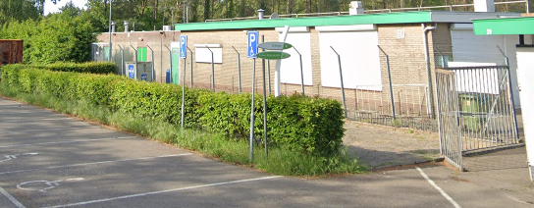
Er zullen waarschijnlijk spelers zijn die met de fiets komen naar het complex. Wij als FC Hilversum hebben een eigen fietsenstalling wat voor de ingang staat.

Wij zullen met ductape plaatsen maken met anderhalve meter er tussen zodat iedereen een eigen vak heeft waar hij zijn fiets kan plaatsen.
Trainingen/les:
- Hoe ziet het training/lesschema eruit
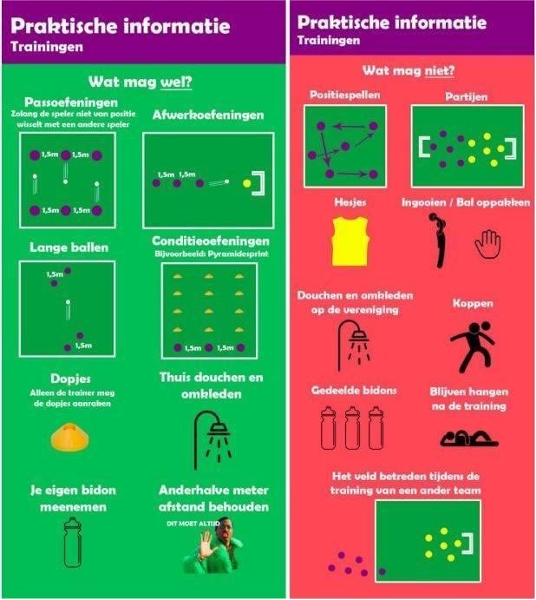
De trainingen zullen dus per 10 man plaats vinden, op een helft van het veld zijn 10 spelers en 1 trainer aanwezig. De trainers zullen voordat de spelers aanwezig zijn de training uitzetten. De benodigdheden die de trainers mogen gebruiken zijn pionnen en ballen. De trainers mogen alleen de pionnen aanraken, na de training zullen deze ook schoongemaakt worden. Qua oefeningen zullen de trainers zicht moeten aanpassen, partijen en positiespellen zijn streng verboden!! De spelers mogen de bal ook niet oppakken en koppen. De trainers zullen passoefeningen, afwerkoefeningen, lange ballen en conditieoefeningen uitzetten/geven. Alle oefeningen worden op anderhalve meter afstand gegeven.

- Tijd tussen de trainingen
Zoals eerder aangegeven hebben wij 2 seniorenteams hierdoor zal er geen wisseling plaats vinden. De spelers mogen minimaal 10 minuten van te voren aanwezig zijn op de training, dit zal dus 19.50 uur zijn. De vrijwilligers zullen pas om 19.50 de spelers toelaten tot het complex. Mochten er spelers eerder aanwezig zijn dan zullen de vrijwilligers hun hierop aanspreken en vragen of ze in hun auto willen blijven wachten.
- EHBO/AED op het complex
Op het complex is er een AED aanwezig, deze hangt in de kantine maar zal wegens het coronavirus buiten worden neergezet, mocht het nodig zijn dan kan deze direct gepakt worden en hoeven we eerst niet naar binnen. Op het complex is er sowieso 1 iemand aanwezig die een EHBO diploma heeft.
- Maximale groepsgroottes en maximale personele bezetting
Zoals eerder aangegeven bij punt 3 zullen er maximaal 10 spelers en 1 trainer op het halve veld aanwezig zijn. Het hele veld zal in 2e worden verdeeld, zodat er maximaal 10 spelers op het halve veld kunnen. De maximale groepsgrootte over de 2 velden zijn 40 spelers en 4 trainers.
Hygiënemaatregelen:
- Hygiëne op het complex
Bij de ingang van het complex zullen wij een desinfecteergel neerzetten zodat de spelers en trainers hun handen kunnen desinfecteren. Bij de uitgang zullen wij deze ook neerzetten zodat ze dan ook hun handen kunnen desinfecteren. Bij de toilet zullen wij ook desinfecteergel neerzetten. Op de trainingsdagen zal er 1 iemand aanwezig zijn die de toilet schoonmaakt en de desinfecteergel in de gate houdt. De spelers/trainers zullen ook hun eigen bidon moeten meenemen met water. Wij zullen wel waterkannen neerzetten, mocht het heel warm zijn dat ze wel genoeg water hebben. Zij zullen dit water wel moeten overgieten in hun bidon. De douches zijn afgesloten, de spelers/trainers kunnen hier geen gebruik van maken.
- Desinfecteren
Zoals eerder aangegeven bij punt 14 zullen wij desinfecteergel neerzetten bij de ingang, uitgang en toilet. De vrijwilliger die over het toilet gaat houdt ook de desinfecteergel in de gate.
- De hygiëne voor toegangshekken/deuren en materialen
De toegangshekken worden open gemaakt en afgesloten door 2 vrijwilligers die bij de ingang staan. Deze 2 personen zullen ook de deurkrukken en toegangshekken desinfecteren. De materialen die gebruikt worden voor de training worden door de trainers na de training schoongemaakt! Wij als vereniging zullen een emmer met desinfecteergel neerzetten zodat ze dit direct doen na de training.

Handhaving:
- Het protocol naleven en als dit niet gebeurt dan volgt het volgende;
Wij zullen het protocol doorsturen naar alle spelers, trainers en vrijwilligers. Het protocol moet nageleefd worden, mocht dit niet gebeuren dan zal desbetreffende persoon verwijderd worden van het complex en zal dit worden genoteerd voor de volgende training.
- De corona verantwoordelijke van de club
De corona verantwoordelijke voor de club zijn Justin Sackers en Eric Sackers. Zij zullen aan begin elke training aanwezig zijn. Mocht het wegens omstandigheden voorkomen dat zij niet aanwezig kunnen zijn dan zullen zij het overdragen naar een ander persoon die op de trainingsavond aanwezig is.

Evaluatie:
- Evalueren
Aan het begin zal er na de eerste week een evaluatie plaats vinden om te kijken hoe alles is verlopen. Bij de evaluatie zullen de trainers, vrijwilligers die op de trainingsavond aanwezig zijn en bestuur aanwezig zijn. Dit zijn maximaal 10 personen. Zodra alles loopt zal er om de 2 weken een evaluatie plaats vinden.

